目录
www.gaopost.com网页操作指南 2
基本操作流程： 2
详细操作 2
一、新建订单 2
2.1、渠道 2
2.2、收件人信息 3
2.3、物品信息 4
二、上传订单 4
3.1、模板下载 4
3.2、上传订单 5
三、草稿订单 5
4.1、查询 6
4.2、操作 6
4.4、修改运输方式 7
4.5、更改品名、申报价值、重量和配货 8
4.6、修改信息和删除订单 8
4.7、打印状态标记 9
四、确认订单 9
5.1、查询 10
5.2、其他操作 10
5.3删除订单 10
五、提交预报 10
6.1、查询 11
6.2、其他操作 11
4.3、打印标签 11
六、已收货订单 12
7.1、查询 13
7.2、其他操作 13
七、已出货订单 13
8.1查询 13
8.2其他操作 13
八、已删除订单 13
9.1、查询 14
9.2、其他操作 14
九、导出订单 14

www.gaopost.com网页操作指南

基本操作流程：
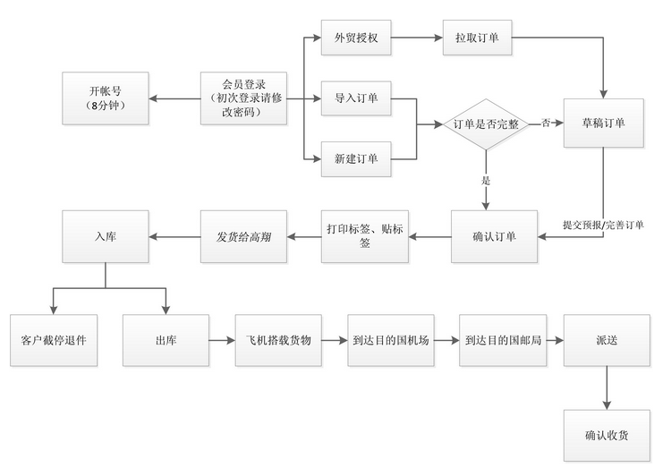

详细操作

一、新建订单
- 点击“新建订单”进入“新建订单”页面，可以进行单一订单创建；
- 创建成功的“新建订单”被添加到草稿订单或确认订单

2.1、渠道
- “新建订单”中有“ * ”号的为必填项
- 运输方式：系统提供选择；
- 客户原单：可以不填写；
- 目的国家：系统提供选择；
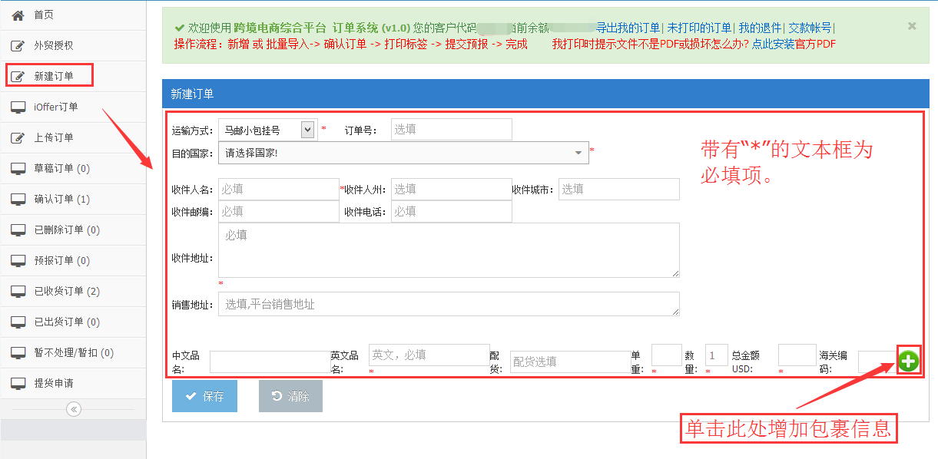

2.2、收件人信息
- 收件人的所有信息都是手动填写的；
- 注：1.e邮宝，e特快，e包裹州城市必填；
- 2.e邮宝，e特快，e包裹有邮编的国家必须正确填写，如美国邮编必须是5位数字或五位数字-三位数字；
- 3.e邮宝，e特快，e包裹必须填写中文品名，且必须是中文
- 4.“收件人地址”需要填写目的国家的全名如图中的“United States”

二、上传订单
- 点击“上传订单”进入“上传订单”页面，进行批量创建订单。

3.1、模板下载
- 根据规格的需要下载自己所需要的Excel模板。
- 将设置好规格的“Excel”表中的订单全部上传到草稿订单或确认订单；（请见草稿订单说明）
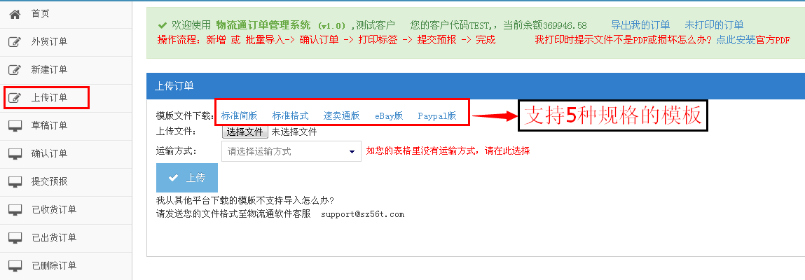

3.2、上传订单
- 选择已经制作好的订单文件，进行上传。
- 注：每张订单“运输方式”建议在文件中注明好，如果在本页面选择则会改变文件中所有订单的“运输方式”。系统会自动阻止上传转单号相同的票并提示。
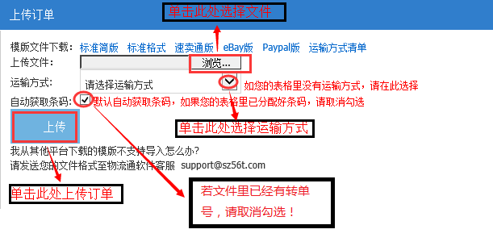

三、草稿订单
- 点击“草稿订单”进入“草稿订单”页面；
- 在创建订单时信息保存不完整或错误的订单都保存为“草稿订单”；只有“草稿订单”才能被删除；
- 从确认订单和已删除订单中“暂存草稿”的订单，从外贸订单中拉取的订单都 被保存为“草稿订单”；
- 通过新建订单和上传订单所创建的订单，通过已删除订单中修改信息后的订单可能被保存为“草稿订单”。

4.1、查询
- 根据查询条件，筛选出符合条件的订单。
- 其中“单号”指的是“订单号”和“转单号”。
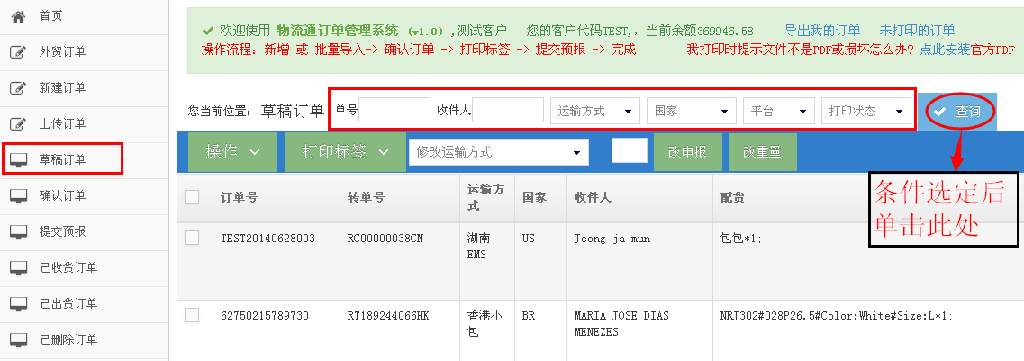

4.2、操作
- 将查询出的订单通过单选或全选对订单进行操作。
- 注：“彻底删除”只对“已删除订单”内的订单有效。
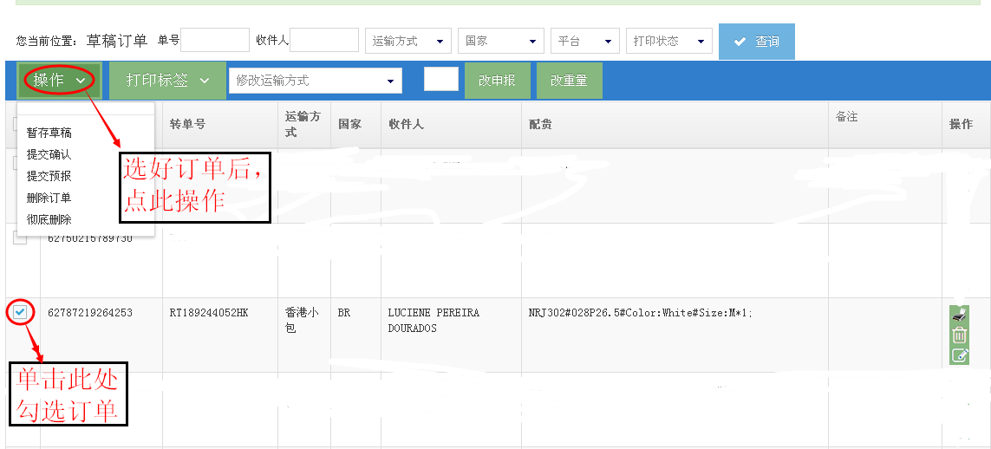
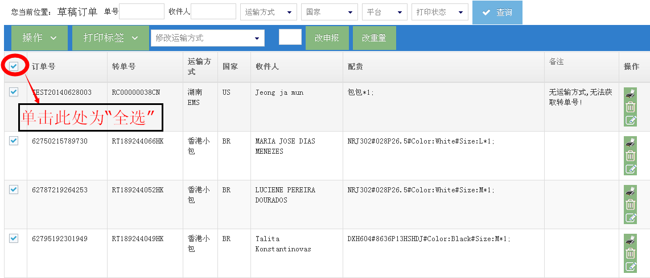

4.3、修改运输方式
- 通过单选或全选对订单进行“修改运输方式”。
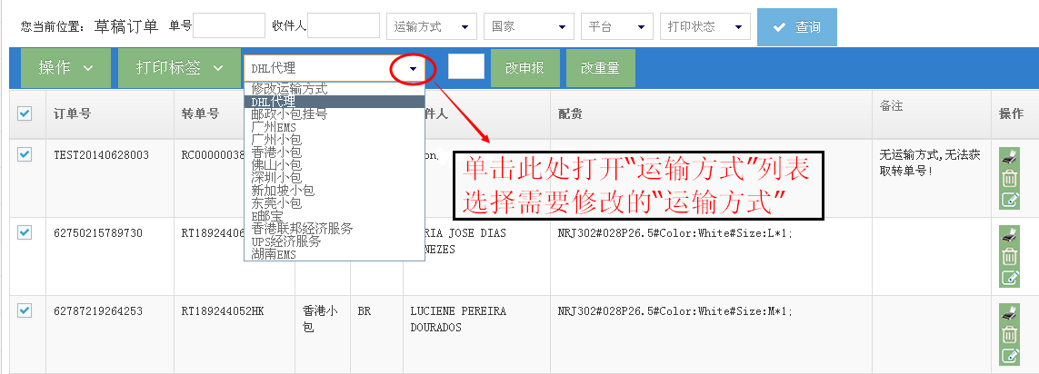

4.4、更改品名、申报价值、重量和配货
- 通过单选或全选对订单进行快捷信息更改。
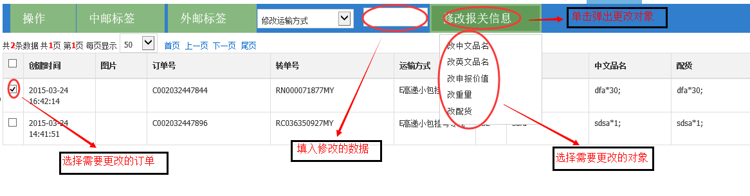

4.5、修改信息和删除订单
- 每张定单的信息都可以进行详细修改；
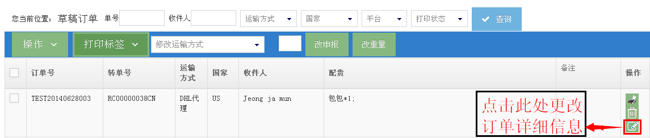
- 进入“修改信息”页面，进行修改。
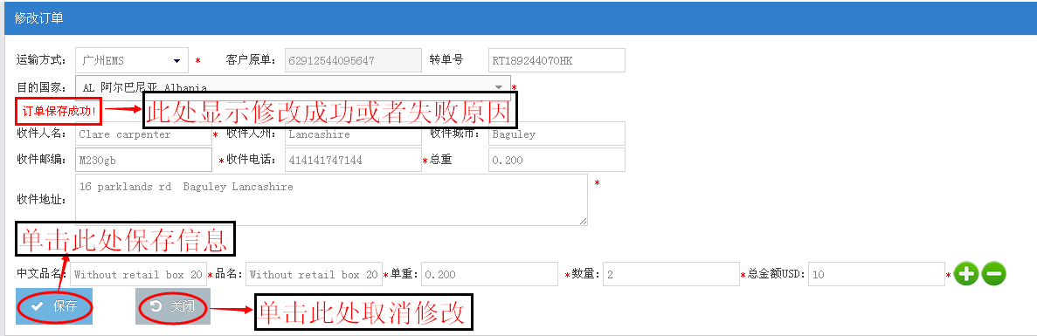
- 单一的删除订单
- 注：点击“删除订单”按钮后订单会立即删除，删除后的定单在“已删除订单”中；
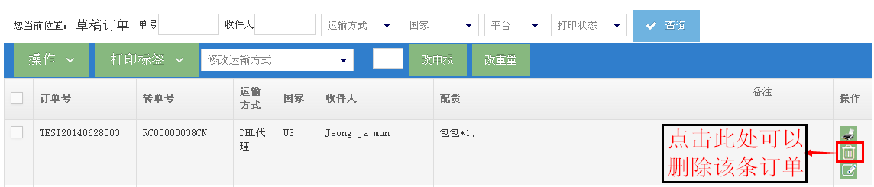

4.6、打印状态标记
- 已经打印过标签的订单有标记显示，没有打印过标签的订单没有显示
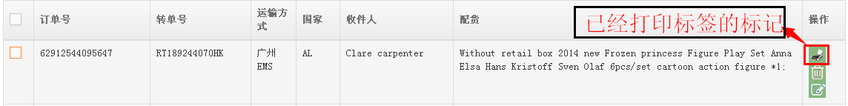

四、确认订单
  - 点击“确认订单”进入“确认订单”列表；
- 从草稿订单和中“提交确认”的订单被保存为“确认订单”；
- 创建订单时信息完整并且正确有效的订单被保存为“确认订单”；
- 在已删除订单中修改信息时完整并且正确有效的订单被保存为“确认订单”；

5.1、查询
- 查询方法和“草稿订单”中的查询方法相同。

5.2、其他操作
- “操作”中的指导方法和“草稿订单”相同。
- “打印表签”的指导方法和“草稿订单”相同。
- “修改运输方式” 的指导方法和“草稿订单”相同。
- “改申报”和“该重量” 的指导方法和“草稿订单”相同。
- “修改信息”和“打印标记” 的指导方法和“草稿订单”相同。

5.3删除订单
- 在“确认订单”列表里的订单是不允许被删除的，只有草稿状态的订单可以删除。

五、提交预报
- 点击“提交预报”进入“提交预报”列表；
- 从草稿订单、确认订单中“提交预报”的订单被保存为“提交预报”的订单；
- 预报后的订单才可以在客户端收货；
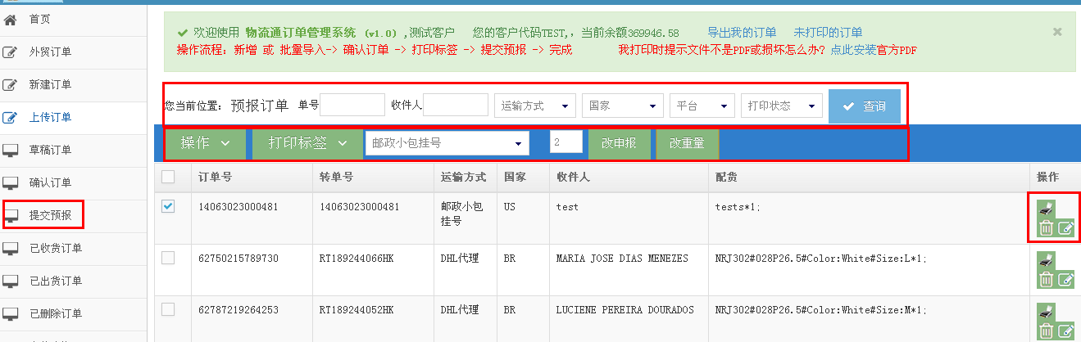

6.1、查询
- 查询方法和“草稿订单”中的查询方法相同。

6.2、其他操作
- 在“提交预报”内的订单不允许被修改信息和更改状态，只允许“打印标签”。

6.3、打印标签
- 注：打印标签只支持“PDF”格式，需要安装PDF软件。
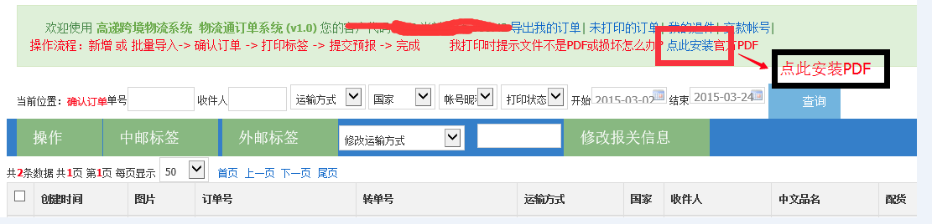
- 通过单选或全选对订单进行“打印标签”
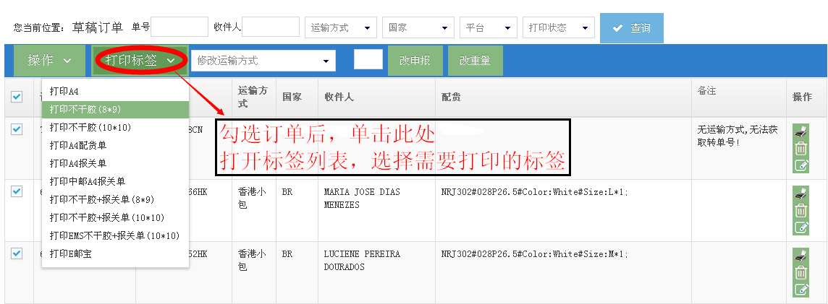
- 选择标签后进入预览页面；
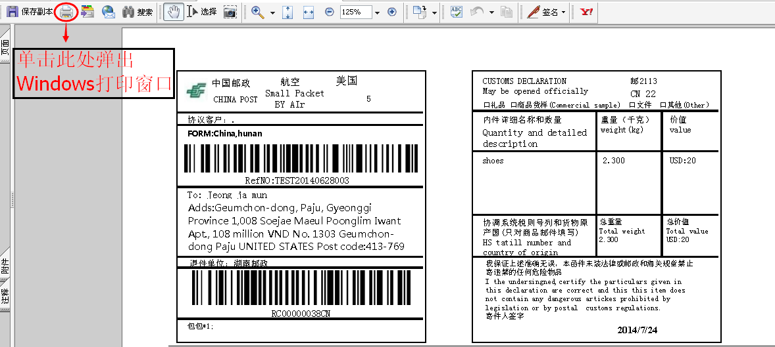

六、已收货订单
- 点击“已收货订单”进入“已收货订单”页面；
- 在客户端已经收货的订单，视为“已收货订单”。
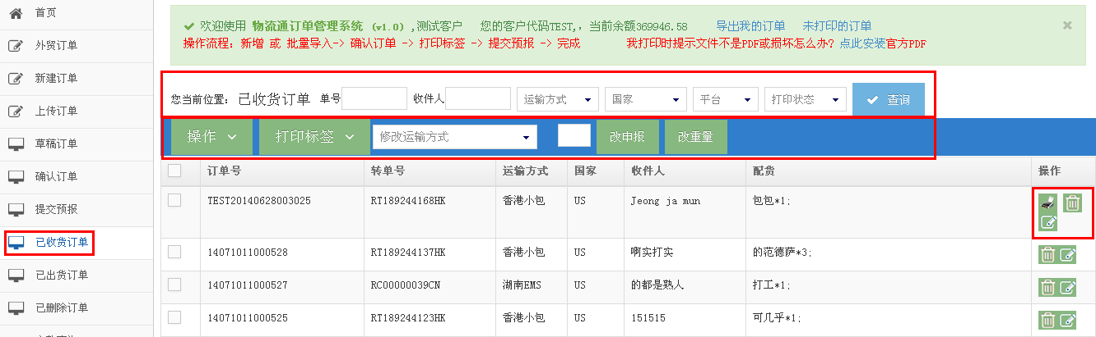

7.1、查询
- 查询方法和“草稿订单”中的查询方法相同。

7.2、其他操作
- 在“已收货订单”内的订单不允许被修改信息和更改状态，只允许“打印标签”。

七、已出货订单
- 点击“已出货订单”进入“已出货订单”列表；
- 在客户端已经出货的订单，视为“已出货订单”。

8.1查询
- 查询方法和“草稿订单”中的查询方法相同。

8.2其他操作
- 在“已出货订单”内的订单不允许被修改信息和更改状态，只允许“打印标签”。

八、已删除订单
- 点击“已删除订单”进入“已删除订单”列表；
- 从草稿订单中删除的订单被保存为“已删除订单”。

9.1、查询
- 查询方法和“草稿订单”中的查询方法相同。

9.2、其他操作
A、可以进行暂存草稿和彻底删除“操作”；
B、可以“打印标签”；
C、可以“修改订单详细信息”，包括改申报和改重量。

九、导出订单
- 点击“导出我的订单”进入列表，操作如图所示：

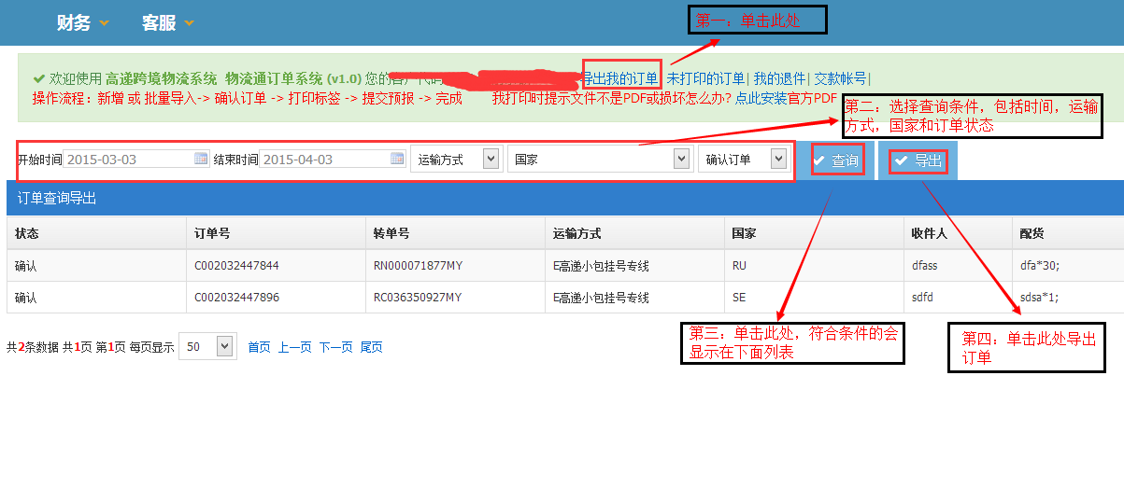
《完》

